28x145x1,05 Ascona Setzstufe graphite R10/A

Agrob Buchtal Solar Ceramics

Eigenschaften

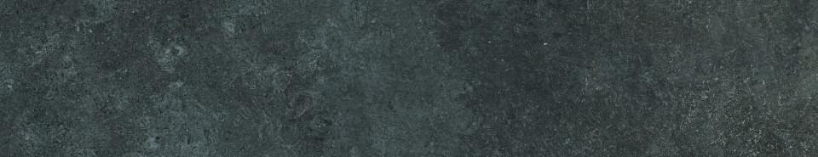

GTIN:

4057249434925

HAN:

431585H

Bewertungsgruppe Rutschgefahr

A, R 10

Farbton

grau

Produkt

Treppenfliese

Breite (mm)

280,00

Dicke (mm)

10,50

Länge (mm)

1.447,00

Klassifizierung Keramik

unglasiert, DIN EN 14411 AIIa

Serie

Ascona